Системы работы
по развитию у учащихся познавательных навыков
в процессе изучения ими программы
«Разговор о правильном питании».
(для детей 6-8 лет).

Автор: Ирина Ивановна Шишкова
Электронный адрес: irina.shishkova.75@mail.ru
Контактный телефон: +79284570054
Стаж работы по программе 1 год
МОБУ СОШ №85, 1 класс

г. Сочи
2017г.

Сократ свое отношение к питанию выразил так:
«Остерегайся всякой пищи и питья,
которые побудили бы тебя съесть больше того,
сколько требует твой голод и жажда».
Актуальность проблемы.
В соответствии с требованиями ФГОС ООП НОО осуществится, в том числе и через внеурочную деятельность. Одна из основных задач, решаемых в ОУ - обеспечение конституционного права каждого ребёнка на защиту его жизни и здоровья. Здоровье – бесценное богатство не только каждого человека, но и всего общества. При расставаниях и встречах, с близкими и дорогими людьми мы желаем им хорошего и крепкого здоровья. Здоровье – это главное условие и залог полноценной и счастливой жизни.
Оно помогает выполнять наши планы, благополучно решать главные жизненные задачи, справляться с трудностями. Здоровый образ жизни очень важен для полноценной жизни до самой старости.
Когда человек сохраняет высокую интеллектуальную и физическую активность, занимается профилактикой болезней, оптимистично смотрит на мир и не теряет социальных связей, то у него есть высокие шансы прожить интересную и долгую жизнь.
Учеными установлено, что сохранить здоровье можно только при здоровом образе жизни. Здоровый образ жизни – комплексное понятие, включающее в себя множество составляющих. Сюда входят все сферы человеческого существования – начиная с питания и заканчивая эмоциональным настроем. Здоровый образ жизни – это способ жизнедеятельности, направленный на полное изменение прежних привычек, касающихся еды, режима физической активности и отдыха. Поэтому школа и семья призваны, заложить основы здорового образа жизни, используя различные формы работы. Важным условием здоровья является соблюдение принципов рационального питания. Нерациональное питание отрицательно сказывается на здоровье и физическом развитии школьника, ведёт к нарушению процессов обмена веществ, снижению иммунитета, способствует развитию заболеваний желудочно-кишечного тракта и всего организма. Правильное питание в жизни человека играет ключевую роль, и именно оно является залогом крепкого здоровья, долголетия и хорошего настроения.
При изучении курса программы «Разговор о правильном питании», ученики узнают о рациональном, здоровом питании как основе сохранения и укрепления своего здоровья и окружающих. Учащийся школы должен понимать, что такое здоровое питание, как надо есть, что надо есть, зачем надо есть, каковы особенности современного питания.

1. Система работы по реализации программы «Разговор о здоровье и правильном питании» для детей 6-8 лет
А) Набирая первый класс, я решила с обучающимися моего 1 класса и их родителями, провести мониторинг изучения основ культуры питания. В результате было выявлено, что есть дети не желающие завтракать перед школой. Другие завтракают, но любят еду всухомятку, не предпочитают каши и супы. Самые любимые продукты - это сухарики и чипсы, газированные напитки, конфеты, некоторые молочные продукты. Проведённые исследования подтвердили низкий уровень здоровья детей, выявили проблемы, которые нужно было спешно решать. Главной задачей по укреплению здоровья детей в школе являются формирование у них представлений о здоровье как одной из главных ценностей жизни. Данная программа содействует развитию творческих способностей, логического мышления, интереса, готовности к соблюдению правил рационального питания. Я уверена, что программа "Разговор о правильном питании” решает не только задачи здоровьесбережения, но и способствует развитию личности ребенка в целом.
Целью моей работы является разработать систему работы по развитию познавательных навыков у младших школьников при реализации программы «Разговор о правильном питании».
Предметом исследования является деятельность учащихся на занятиях по первой части программы «Разговор о здоровье и правильном питании».
Гипотеза работы: если на занятиях систематически использовать задания на развитие познавательных способностей младших школьников, то повышается уровень развития интеллекта учащихся, развивается память, внимание, мышление, восприятие, расширяется кругозор учащихся начальной школы.
Б) В 2016-2017 учебном году я и остановилась на выборе данной программы.
В рамках программы «Разговор о правильном питании», обучающиеся получат основные сведения по диетологии, а также о воздействии питания на физическое и умственное развитие человека. При изучении программы учащиеся приобретут умение принимать самостоятельные решения, а также смогут научиться выбирать здоровую пищу, составлять индивидуальное меню и применять полученные знания в своей дальнейшей жизни.
Цель программы: формирование у детей основ культуры питания как составляющей здорового образа жизни.
Задачи реализации программы:
Формирование у детей представления о необходимости заботы о своем здоровье как главной человеческой ценности: в первую очередь о важности правильного питания, как составной части сохранения и укрепления здоровья, об организации питания и правилах этикета.
- Развитие познавательных способностей младших школьников;
- Обучение детей младшего школьного возраста специальным знаниям, необходимых для проведения проектно-исследовательской деятельности;
- Развитие способности к самооценке на основе создания ситуации успеха;
- Развитие мыслительных операций (анализ, синтез, сравнение, обобщение) через разрешение проблемной ситуации;
- Формирование коммуникативных навыков у учащихся и умения планировать учебное сотрудничество;
- Формирование универсального действия – рефлексии, т.е. осознание учащимися всех компонентов учебной деятельности: учебной задачи, целей учебной деятельности (что надо делать и для чего);
- Активное вовлечение родителей в реализацию программы «Разговор о правильном питании».
«Разговор о правильном питании» - уникальная модульная образовательная программа для детей, направленная на формирование основ культуры здоровья.
Программа была разработана в Институте возрастной физиологии Российской Академии Образования. Руководитель авторского коллектива — директор Института, академик Российской Академии Образования Российской Федерации М. М. Безруких. Консультационную поддержку программе оказывает Федеральный исследовательский центр питания и биотехнологии.
Внедрение и работа программы осуществляется при поддержке Министерства образования и науки РФ, а также региональных управлений и департаментов образования.
Тематика программы охватывает различные аспекты рационального питания и состоит из трех модулей, для разных возрастных групп:

Модули программы мною используются для проведения:
- Внеурочной работы (классные часы, различные мероприятия: конкурсы, праздники и т.д.);
- Факультативов по формированию здорового образа жизни (региональный и школьный компонент);
- Уроков по базовым учебным курсам.
Я работаю по данной программе 1 год по первому модулю «Разговор о здоровье и правильном питании» (для детей 6-8 лет).
1 модуль "Разговор о правильном питании" включает следующие темы:
- "Самые полезные продукты",
- "Что надо есть, если хочешь стать сильнее",
- "Где найти витамины весной",
- "Овощи, ягоды и фрукты - самые витаминные продукты",
- "Каждому овощу свое время";
гигиена питания:
- "Как правильно есть";
режим питания:
- "Удивительные превращения пирожка";
рацион питания:
- "Из чего варят каши и как сделать кашу вкусной",
- "Плох обед, если хлеба нет",
- "Полдник. Время есть булочки",
- "Пора ужинать",
- "Если хочется пить";
культура питания:
- "На вкус и цвет товарищей нет",
- " Праздник здоровья ".
В результате освоения программы учащиеся должны уметь:
- выделять объект исследования;
- различать «полезные» и «вредные» продукты;
- ориентироваться в ассортименте наиболее типичных продуктов питания, сознательно выбирая наиболее полезные;
- оценивать свой рацион и режим питания с точки зрения соответствия требованиям здорового образа жизни.
знать:
- основы рационального питания;
- о “полезных” и “вредных” продуктах, значении режима питания;
- правила этикета, связанные с питанием, осознавать, что навыки этикета являются неотъемлемой частью общей культуры личности;
- народные традиции, связанным с питанием и здоровьем.
В) Уже в младшем возрасте мы готовим детей к восприятию жизни через познание самого себя. Каждый ребёнок должен найти своё место в социуме и учителя, должны помочь ему в этом. Подготовить к жизненному и личностному самоопределению, т.е. к умению впитывать жизненный опыт и, опираясь на него, выстраивать свой жизненный путь. Поэтому в последнее время в обществе произошли кардинальные изменения в представлении о целях образования и путях их реализации, т.е. учителям пришлось переосмыслить цели и ценности современного начального образования с позиции новых стандартов. Федеральный компонент государственного стандарта, разработанный с учётом основных направлений модернизации образования, ориентирован “не только на знаниевый, но в первую очередь на деятельностный компонент образования, что позволяет повысить мотивацию обучения, в наибольшей степени реализовать способности, возможности, потребности и интересы ребёнка. Поэтому не случайно одной из главных целей на ступени общего образования является развитие познавательной активности учащихся. Познавательная активность обеспечивает познавательную деятельность, в процессе которой происходит овладение содержанием учебного предмета, необходимыми способами деятельности, умениями, навыками. Наличие познавательной активности – психологический фактор, который обеспечивает достижение целей обучения.
Факторы, формирующие познавательную активность:

К. Д. Ушинский говорил, что педагог, желающий что-нибудь прочно запечатлеть в детской памяти, должен позаботиться о том, чтобы как можно больше органов чувств детей — глаз, ухо, голос, чувство мускульных движений и даже, если возможно, обоняние и вкус — приняли участие в акте запоминания.
Человек не только воспринимает окружающий мир, но и хочет его понять. Понять — это значит проникнуть в суть предметов и явлений, познать самое главное, существенное в них. Понимание обеспечивается наиболее сложным познавательным психическим процессом, который называется мышлением.
Поэтому уже в начальной школе необходимо научить детей анализировать, сравнивать и обобщать информацию, полученную в результате взаимодействия с объектами не только действительности, но и абстрактного мира, а программа «Разговор о правильном питании» как нельзя лучше решает эту задачу.
В нашей школе программа является частью муниципального и школьного проекта, связанного с организацией рационального питания, охраной здоровья, в рамках которого все дети получают полноценные горячие завтраки и обеды, участвуют во внеклассных мероприятиях, занимаются внеурочной деятельностью.
Постепенно у детей формируется представление о том, как можно сохранять и укреплять здоровье, соблюдая законы правильного, рационального питания. Так, например, дети составляли собственное меню с учетом полученных знаний. Была и небольшая экскурсия в школьную столовую, что позволило детям больше узнать о работе повара в сфере общественного питания. Ребята изучили меню, которое предлагала столовая нашей школы. Был сделан вывод о том, что это меню составлено безупречно и соответствует законам рационального питания. На территории школы находится учебно – опытный участок. На нём с ранней весны до поздней осени кипит работа. Здесь ребята выращивают такие культуры, как салат, картофель, лук, огурцы, помидоры, зелень. Нашлось место и винограду. Весь выращенный урожай, идёт на приготовление вкусных витаминных салатов для преподавателей и ребят, на уроках технологии. Так же, т.к. наша школа находится в сельской местности, то большинство обучающихся проживают в частном секторе. Поэтому они помогают своим родителям выращивать фрукты, овощи, зелень и ягоды у себя на приусадебном участке и, насколько я знаю, делают это с огромным удовольствием.
Сроки реализации каждой темы программы предполагают выбор педагога, с учетом интересов учащихся и важности темы, поэтому некоторые темы изучаются более одного часа. Часть тем может быть изучена путём интеграции с другими уроками, например такими как: математики, русского языка, чтения, окружающего мира, изобразительного искусства, технологии. Так же некоторые темы рассчитаны на совместное участие родителей и детей. Например, тема: «Овощи, ягоды и фрукты - самые витаминные продукты», подразумевает расширение представления о пользе фруктов и овощей как об источниках витаминов, об ассортименте блюд, которые могут быть приготовлены из растительной пищи.
Программа «Разговор о правильном питании» позволяет пробуждать интерес к народным традициям. Наша школа – дом, в котором уютно детям разных народов. А наш класс – многонациональная семья, в которой учатся ребята разных наций. В связи с этим, на занятиях мы знакомимся с «фирменными» блюдами разных народов. В результате чего мы выяснили, что хотя национальные кухни различаются, каждая из них выстроена так, чтобы обеспечить организм человека всеми необходимыми питательными веществами, быть полезной. Каждая из них несет в себе «здоровьесберегающий» потенциал.
В) Успех поставленной цели зависит от способов их достижения. Поэтому в ходе реализации программы я использую разнообразные формы и методы работы, которые дают возможность проявить свои познавательные навыки и творческие способности. Наиболее распространёнными являются игровые методики: ролевые, ситуационные, образно – ролевые игры, которые обеспечивают условия для активного включения их в процесс обучения.
Давайте вернёмся к факторам, формирующим познавательную активность учащихся.
Мотивы обуславливают познавательные интересы учащихся и их избирательность, самостоятельность учения, обеспечивают его активность на всех этапах.
Учитывая, что мотивы учащихся формируются через их потребности и интересы (потребность интерес мотив), все усилия учитель должен направить на развитие познавательных интересов учащихся.
Познавательные процессы:

Данные интересы выступают как главные компоненты любой человеческой деятельности. Для того, чтобы удовлетворить свои потребности, играть, общаться, трудиться и учиться, каждая личность должна принимать мир, устремлять внимание на те или же иные моменты либо компоненты деятельности, представлять то, что ему нужно делать, высказывать суждения, запоминать, обдумывать, . Поэтому без участия познавательных процессов человеческая деятельность невозможна, они выступают как неотъемлемые внутренние моменты. Они развиваются в деятельности, и сами представляют собой виды деятельности.
Основным познавательным процессом отражения действительности является восприятие.
Программа «Разговор о правильном питании» помогает ученику в формировании личностного восприятия., смыслового восприятия художественных и познавательных текстов, выделение существенной информации из сообщений разных видов. С восприятием тесно связан другой процесс – воображение учащихся. Тетради по программе содержат задания на совершенствование воображения. Так, например, к знакомство с Катей, Аней, Димой, Мариной Сергеевной, Валерием Николаевичем, Анной Петровной, проходят на занятиях по творческому воображению.
Внимание служит основой развития других познавательных процессов, так как, по словам К.Д. Ушинского – это “дверь”, через которую проходит все, что только входит в душу человека из внешнего мира”... В начальной школе происходит развитие произвольного внимания учащихся. Внимание — необходимое условие качественного выполнения любой деятельности. Оно выполняет функцию контроля и особенно необходимо при обучении, когда человек сталкивается с новыми знаниями, объектами, явлениями. Поэтому при подготовке и проведении занятий, учитываются возрастные, познавательные особенности школьников; используются приемы усиления непроизвольного восприятия с целью привлечения внимания к существенным сторонам изучаемого материала. В учебный материал можно включать содержательно-логические задания, направленные на развитие различных характеристик внимания: его объема, устойчивости, умения переключать внимание с одного предмета на другой, распределять его на различные предметы и виды деятельности.
Программа имеет методическое оснащение: прекрасно оформленные рабочие тетради для детей "Разговор о правильном питании». Здесь собран дополнительный развивающий материал. Ребята много рисовали, разукрашивали, разгадывали кроссворды, выполняли увлекательные задания, которые способствовали развитию внимания, логического мышления, памяти, одновременно закрепляя новые знания. Особую радость детям приносила творческая и исследовательская работа, которая поощрялась яркими и забавными наклейками, которые находились тут же, в рабочей тетради. Дети приклеивали улыбки за правильно выполненную работу либо полностью выполняли задание, используя нужные наклейки. Такие задания вызывают огромный интерес у детей, особенно у обучающихся моего класса. Мои ученики все проживают в сельской местности, а сельская школа изначально ориентирована на удовлетворение современных потребностей села. Её ученики живут интересами своей малой Родины, осознавая значимость того труда, который вкладывали и продолжают вкладывать в эту землю их отцы, деды и прадеды. Поэтому ребята с самого рождения знают, что такое сельский труд, как выращивают фрукты и овощи. Творческая работа всегда привлекает детей. Ребенок фантазирует, иллюстрирует, его память надолго сохраняет все то, что помогает ему работать творчески.
Для достижения намеченных целей и задач содержание программы построено таким образом, чтобы используемые методы и формы её реализации носили игровой характер, что наиболее соответствует возрастным особенностям детей, обеспечивает условия для активного включения их в процесс обучения и стимулирует активное присвоение предъявляемых ценностных нормативов и навыков. Задания, предлагаемые в рабочей тетради, также ориентированы на творческую работу ребёнка – самостоятельную или в коллективе.
Конечно же, одним из средств формирования познавательного интереса является занимательность. Игра ставит ученика в условия поиска, пробуждает интерес к победе, а отсюда – стремление быть собранными, быстрыми, находчивыми.
Ученик работает с интересом, если он выполняет посильное для него задание.
В качестве организации занятий педагогу могут быть рекомендованы следующие формы:
- сюжетно-ролевые игры
- чтение по ролям
- рассказ по картинкам;
- выполнение самостоятельных заданий;
- игры по правилам — конкурсы, викторины;
- мини-проекты;
- совместная работа с родителями.
И методы:
Репродуктивный – (беседа, вопросы, тесты, анкетирование).
Проблемный
Частично-поисковый – (творческие задания: Режим для моей семьи. Любимые блюда мамы. Чем тебя накормит лес).
Объяснительно-иллюстративный.
Материально-техническое обеспечение образовательного процесса
Начальное образование существенно отличается от всех последующих этапов образования, в ходе которого изучаются систематические курсы. В связи с этим и оснащение учебного процесса на этой образовательной ступени имеет свои особенности, определяемые как спецификой обучения и воспитания младших школьников в целом, так и спецификой программы «Разговор о правильном питании» в частности.
Принцип наглядности является одним из ведущих принципов обучения в начальной школе, так как именно наглядность лежит в основе формирования представлений об объектах природы и культуры человеческого общества. В связи с этим главную роль играют средства обучения, включающие наглядные пособия:
- изобразительные наглядные пособия – таблицы; муляжи, схемы, плакаты;
- гербарии; продукты питания; столовые приборы; бытовые приборы для кухни;
Другим средством наглядности служит оборудование для мультимедийных демонстраций (компьютер, интерактивная доска, МФУ) и средств фиксации окружающего мира. Оно благодаря Интернету и ЦОРам позволяет обеспечить наглядный образ к большинству тем программы «Разговор о правильном питании».
Так же в классе оформлен стенд: «Здоровейка», на котором для ребят изложена информация на тему «Личная гигиена».
Таким образом, развитию познавательных навыков детей нужно подчинять не только содержание, но и методы работы. Нужно строить занятия так, чтобы ребята могли расширить свой кругозор, развивать пытливость и любознательность, тренировать воображение, внимание, мышление, память. Все эти познавательные процессы под влиянием познавательного интереса приобретают особую активность и направленность. Разнообразные приемы помогают развить и воспитать интерес к знаниям. Дети очень любознательны, и многие из них приходят в школу с большим желанием учиться. Но чтобы это желание быстро не угасло, нужно сделать все возможное, чтобы они смогли проявить свои способности, а для этого необходимо умелое руководство со стороны учителя. Устойчивость интереса – залог положительного и активного отношения детей к обучению, основа полноценного усвоения знаний. Я стремлюсь в своей работе к созданию условий, обеспечивающих ребёнку успех в обучении, ощущение радости на пути продвижения от незнания к знанию, от неумения к умению.
Интегрирование с другими предметами
Тематика, данной программы позволяет решать поставленные задачи на уроках по предметам учебного плана, а не только в рамках внеурочной деятельности.
- Чтение: создание сборников стихотворений, загадок, анализ произведений и т.д.
- Математика: задачи, в которых представлен материал о здоровом питании
- Окружающий мир: различные опыты, исследования, изучение систем организма человека и их связь с рациональным питанием
- Изобразительная деятельность: конкурсы рисунков и поделок
- Физкультура: беседы о здоровом образе жизни, о питании во время занятия спортом.
2. Описание методики реализации темы «Овощи, ягоды и фрукты - самые витаминные продукты».
Мы решили узнать, что влияет на здоровье человека и какая в этом роль овощей, ягод и фруктов. И в результате мы выяснили, что главными факторами, влияющими на здоровье человека, являются физическое здоровье, благоприятный психологический климат в семье и правильное и здоровое питание.
Сейчас перед нами открыт огромный выбор продуктов питания. На занятиях «Разговор о правильном питании» мы говорили о рациональном питании. И у ребят появился вопрос: «Какие продукты полезнее и лучше?».
Мы любим разные ягоды, овощи и фрукты, не думая, какие из них самые полезные, какими витаминами они богаты. Очень часто в них нас привлекает только запах, вкус и внешний вид. Много к нам привезли из других стран. А вдруг в них содержатся вредные для человека вещества?
Ребята решили самостоятельно разобраться и подробно узнать о пользе ягод, фруктов и овощей. О содержащихся в них витаминах.
Проблемные вопросы:
- роль овощей и фруктов в питании человека;
- каким продуктам отдают предпочтение жители нашего города, выращенным в теплицах нашего региона и на приусадебных участках или привезённым из других стран?
Ребята учились проводить учебный эксперимент, выдвигать гипотезу, опровергать или доказывать ее и правильно оформлять результаты своей работы.
Методы, использованные в работе: поисковый, наглядный, словесный, деятельностный, творческий.
Велась интегрированная работа на уроках литературного чтения, окружающего мира, во внеурочной деятельности. Это был краткосрочный проект, в течение 4 недель. Ребята расспрашивали родителей, пользовались печатными изданиями и интернет-ресурсами, побывали в школьной библиотеке, были на экскурсии в школьной столовой. А также познакомились с рецептами приготовления фруктов и овощей, с помощью родителей провели конкурс рисунков.
Вовлечение детей в учебно-исследовательскую деятельность создает проблемную ситуацию, для решения которой детям необходимо работать в группах и парах, т.е. помогали друг другу, сотрудничали.
Кто - то активно искал информацию для своих исследований в разных источниках, а другие привлекали к своей работе родителей. Весь собранный материал был просмотрен и, параллельно выяснялось, что нужно провести анкетирование, подобрать фотографии. Потом материал был оформлен и подготовлен к защите. Итогом стала презентация «Феерия витаминов».
Работа над данным проектом принесла массу удовольствия ребятам и их родителям.
Этапы работы
1 неделя
  - Для работы над проектом класс разбивается на группы по разным направлениям. Были созданы 5 группы по 5 человек. Каждая из этих групп будет работать над одним из подвопросов, так называемым «проблемным вопросом»;
  - подготовка к проведению исследований.
2 неделя
- Начало исследований:
  - Выдвижение гипотезы: «Мы думаем, что овощи и фрукты, выращенные в нашей области, вкуснее, полезнее и выгоднее».
  - Посещение школьной библиотеки;
  - Экскурсии в школьную столовую. Каждый день в рационе питания ребенка должны присутствовать свежие овощи и фрукты. Поэтому в рационе школьного питания они ежедневно используются. Повара рассказали нам о пользе местных фруктов и овощей.
  - знакомство с дополнительными источниками информации (печатные издания, Интернет- ресурсы);
  - проведение опытов по определению витаминов, микроэлементов и вкусовых качеств фруктов и овощей, купленных в магазине и выращенных на приусадебном участке.
  - Данные записали в рабочую тетрадь;
  - сбор материала для создания буклета «Овощи и фрукты, витаминные продукты»
3 неделя
- оформление результатов экскурсий в виде сочинений и конкурса рисунков «Самый вкусный и полезный »;
- проведение социологического опроса среди учителей и старшеклассников школы:
- Запись данных в рабочую тетрадь
- Формулирование выводов
4 неделя
- оформление материалов: выставка творческих работ: рисунков, выпуск буклета и создание презентации учителем, обобщившим весь материал, собраный при участии и с помощью родителей.
Выводы
Гипотеза подтвердилась. Овощи и фрукты, выращенные в нашей области, полезнее, вкуснее и выгоднее.
В результате совместной работы родителей, учителей и учеников дети сформулировали следующие выводы:
• красивые продукты не всегда вкусные и полезные;
• для жителей с. Сергей - Поля самые полезные овощи - это те, которые только что собраны с грядки, в сезон и которые растут в нашем регионе;
• кушать как можно больше фруктов и овощей, особенно в зимний период.
3. Участие родителей в реализации программы «Разговор о правильном питании».
Издавна основы культуры питания закладывались в семье. Ребенок здесь знакомился с традициями питания, здесь же происходило формирование его вкусовых пристрастий, осваивались правила поведения за столом. На сегодняшний момент роль семьи в этой сфере воспитании, к сожалению, снижается. Формирование культуры питания – это всегда сотрудничество педагога и родителей. Обойтись без поддержки родителей в этой сфере воспитания школа не может. Поэтому одна из важнейших задач, стоящих перед педагогом, заключается в эффективном взаимодействии с родителями. Поддержка родителей, осознание ими важности и необходимости проводимой педагогом работы — непременное условие для успешной реализации задач программы. Первый шаг на этом пути – сформировать у взрослых членов семьи понимание важности и значения правильного питания для здоровья ребенка и их собственного здоровья, расширить их осведомленность в этой области. Второй - это убедить родителей в практической пользе воспитательной работы, проводимой школой. И третий – не допустить неуважительного отношения к традициям питания в семье. На родительском собрании я ознакомила с целью и задачами программы, с её содержанием и методическим обеспечением. Так же мы рассмотрели основные ошибки в нашем питании.
Работа по программе в моём классе, проводится при участии родителей. Они принимают активное участие в ее реализации: проводят игры, организуют различные экскурсии, помогают в организации внеклассных мероприятий и оформлении выставок: «Золотая осень», «Масленица!». Так же родители помогают ребятам делать задания из рабочей тетради. Для детей они являются первыми помощниками.
Для того чтобы выполнить задачу сохранения здоровья детей, необходимо выполнить целую систему работы. Занятия по программе «Разговор о правильно питании» - это лишь часть работы всей системы. Учитель, дети и родители - принцип командной работы в моём классе. Нами разработан целый план мероприятий для его реализации:
- выход на природу осенью, зимой и весной;
- участие в спортивных соревнованиях;
- система классных часов на тему здоровья;
- различные экскурсии.
Таким образом, все виды работ по развитию у учащихся познавательных навыков
в процессе изучения ими программы «Разговор о правильном питании», направлены на активизацию творческой активности детей, умение находить собственные оригинальные решения поставленных задач. Система занятий по данной программе позволила вовлечь детей в поисковую работу, в отработку знаний, навыков в определении продуктов правильного питания, понятий о витаминном составе продуктов, расширить представления школьников о многообразии фруктов и овощей, о чём свидетельствуют рисунки, плакаты самих участников занятий.
Программа « Разговор о правильном питании », полезна и интересна для обучающихся. Она даёт им возможность не только узнать что-то новое, но и самим принять активное участие в заботе о своем здоровье, сознательно выбирая наиболее полезные продукты и соблюдать основные правила рационального питания .
Впереди ещё много педагогических открытий и творческих находок, но главная моя задача как учителя состоит в том, чтобы каждое занятие, проведённое мной, приносило детям чувство удовлетворения, радость познания и откровенное желание сохранить своё здоровье как главную ценность человека.
Литература
- Программа «Разговор о правильном питании» М.М.Безруких, Т.А.Филиппова, А.Г.Макеева М.ОЛМА Медиа Групп 2013.
- Методическое пособие для учителя «Две недели в лагере здоровья» М.М.Безруких, Т.А.Филиппова, А.Г.Макеева М.ОЛМА Медиа Групп 2013.
- Рабочая тетрадь «Разговор о правильном питании» М. М. Безруких, Т. А. Филиппова, А. Г. Макеева. М.ОЛМА Медиа Групп 2015.
- Сайт Nestle «Разговор о правильном питании» http://www.prav-pit.ru/
- Школа – территория здоровья. – Миненко П.П., Запека Л.З., Ходжер Е.С
- Хабаровск: ХК ИППК ПК, 2006. «Школа докторов природы или 135 уроков здоровья». Обухова Л.А, Лемяскина Н.А. Москва. ВАКО. 2004.
- Здоровьесберегающие технологии в общеобразовательной школе: методология
анализа, формы, методы, опыт применения / Под ред. М.М. Безруких, В.Д. Сонькина. М.: ИВФ РАО, 2002

Тест «Правильно ли вы питаетесь?». 1.Как часто в течение дня питаетесь?
А) 3 раза и более;
Б) 2 раза;
В) 1 раз.
2. Всегда ли вы завтракаете?
А) всегда
Б) не всегда
В) никогда.
3. Из чего состоит ваш завтрак?
4. Часто ли вы перекусываете между завтраком и обедом, обедом и ужином?
А) никогда;
Б) 1 – 2 раза в день;
В) 3 раза и более.
5. Как часто вы едите овощи, фрукты, салаты?
А) 3 раза в день;
Б) 1 – 2 раза в день;
В) 2 – 3 раза в неделю.
6. Как часто вы едите жареную пищу?
А) 1 раз в день;
Б) 3 -4 раза в неделю;
В) каждый день.
7.Как часто вы едите выпечку?
А) 1 раз в неделю;
Б) 3 – 4 раза в неделю;
В) каждый день.
8.Что вы намазываете на хлеб?
А) только масло;
Б) Масло с маргарином;
В) Маргарин.
9. Сколько раз в неделю вы едите рыбу?
А) 3 – 4 раза;
Б) 1 – 2 раза;
В) 1 раз и реже.
10. Как часто вы едите хлеб?
А) меньше 3 дней в неделю;
Б. от 3 до 6 дней в неделю;
В) за каждой едой.
11. Сколько чашек чая или кофе выпиваете за день?
А) 1 – 2;
Б) от 3 до 5;
В) 6 и более.
12. Прежде чем есть первое блюдо с мясом, вы:
А) уберете из тарелки весь жир;
Б) уберете часть жира;
В) оставите весь жир.
А теперь посмотрим, что получилось?
Ключ к тесту:
0-13 очков - есть опасность;
14-18 очков - улучшить питание;
19 -24 очков - хороший режим и качество питания.

Тема №7: Из чего варят кашу и как сделать кашу вкусной.

Рабочая тетрадь часть 1.

Цель занятия:
Формирование у обучающихся ценностного отношения к здоровью и здоровому образу жизни;
Приобретение обучающимися познаний об основных условиях и способах укрепления здоровья;
Планируемые результаты:
Познавательные УУД:
Расширить представление о каше, как обязательном компоненте ежедневного рациона;
Расширить представление об ассортименте каш и их свойствах;
Сформировать представление о том, из каких растений и круп можно сварить кашу;
Сформировать представление о добавках для каш.
Личностные УУД:
Выбирать полезную для здоровья пищу.
Регулятивные УУД:
Высказывать свое предположение на основе работы с иллюстрацией.
Работать по предложенному учителем плану.
Выстраивать проблемный диалог (ситуации), коллективное решение проблемных вопросов;
Коммуникативные УУД:
Уметь оформлять свои мысли в устной речи, слушать других, учиться работать в коллективе, развивать артистические способности.
Оборудование: мультимедийный проектор, презентация, рабочая тетрадь «Разговор о правильном питании», контейнеры с крупами, картинки: злаковые растения, крупы, каши.

Ход занятия:

1. Актуализация проблемы.

- Ребята, я рада видеть вас на занятии «Разговор о правильном питании».

Девизом наших занятий остается выражение «Правильное питание – залог крепкого здоровья»

- Отгадайте загадку и предположите, о чем пойдет речь на сегодняшнем занятии.

Отгадай загадку нашу:

Не испортишь маслом…(кашу)

Учитель зачитывает отрывок из рассказа Н.Носова «Мишкина каша»
- Ребята, вспомните, как называется это произведение, кто его автор, о чем говорится в этом рассказе
- Сегодня мы с вами, как и герои Носова, будем варить кашу. О какой каше пойдет речь, догадайтесь.
Она здоровье укрепляет,
Гемоглобин наш повышает.
Любит варку, любит печку,
А зовётся она... (гречка)
Вот какое сказание есть о гречке.
У одного царя родилась дочь. Красоты неописуемой – лицо белое, рот алый, волосы черные. Царь все думал, как бы ее назвать, какое имя лучше выбрать – это не нравилось, то не подходило. Тогда решил он выйти на дорогу и у первой женщины спросил: «Как твое имя?» И этим же именем назвал свою дочь. Сказано – сделано. Незнакомка назвалась Крупеничкой. И царская дочь получила имя Крупеничка.
Когда она выросла, на страну напали враги. Царя убили, а царевну увезли в плен. На чужой стороне царевна истосковалась по родному дому, обернулась зернышком и возвратилась домой. Друзья, подружки закопали Крупенияку в землю. С тех пор, что ни год, вырастал на этом месте белый цветок на красивом стебельке, рождал зернышки, темные, как волосы девушки. В память о красавице царевне народ назвал зерна крупеничкой, а затем и гречихой.
2. Определение сферы исследования.
- Завтрак должен стать обязательным каждого из вас. Какое же блюдо является наиболее подходящим?
- Кто из вас любит есть каши, поднимите зелёный светофорик, а кто не любит – красный.
- Я надеюсь, что те ребята, кто поднял красный сигнал, в конце занятия поменяют свое отношение к каше.
3. Выбор темы исследования.
- Итак, кто назовет тему нашего занятия? (Из чего варят каши и как сделать кашу вкусной?)
-Ребята, сегодня вы будете исследователями и сами постараетесь дать ответы на поставленные вопросы.
Каши содержат необходимое количество питательных веществ. К тому же они легко усваиваются. Да, наиболее подходящим блюдом на завтрак является каша, потому что в ней содержится много питательных веществ, она быстро усваивается.
4. Выработка гипотезы.
- Как вы думаете, из чего варят каши?
5. Сбор и обработка информации.
- Я предлагаю вам игру «Золушка» Выберите из трех видов круп только гречневую. Кто быстрее.
(гречка, манка, рис)
- Какую кашу можно сварить из гречки?
(гречневую)
- Какие каши вы еще знаете?
- Что такое каша?
Каша – это исконно русское блюдо. Специальные каши варились в честь любого знаменательного события. Знаменитый рецепт суворовской каши родился во время исторического перехода армии великого полководца через Альпы. К концу подходили запасы – оставалось по чуть-чуть перловки, гороха, гречихи, пшена. Задумавшись над тем, как же накормить истощенных солдат, Суворов вдруг отдал приказ – все варить в общем котле, добавив лука и масла. Оказалось очень полезно и вкусно, а такую кашу до сих пор называют суворовской.
-Каши варят из крупы. А из чего получается крупа
- Крупа получается из зёрен.
Это зерно. Посадили весной в землю маленькие зёрнышки. Вскоре из них появились зелёные ростки. Земля, вода и солнце помогали им расти. В конце весны на каждом ростке появился колосок с мелкими зёрнами. Все лето колоски набирались сил и наливались. Зёрна в них пожелтели, стали крупнее. Осенью колоски собрали и обмолотили. Из зёрен сделали крупу, из которой можно варить кашу.
- Вот какой долгий путь прошла каша, прежде чем попасть к нам на стол. Её посадили, дождичек ее поливал, солнышко её грело. Осенью с полей убрали урожай и сделали из зерен крупу, а из крупы сварят кашу.
- В многообразии каш и круп, из которых их готовят, нам поможет разобраться тетрадь на с. 33.
- Вы знаете, как сварить кашу?
- Правильно. Но кашу из одной крупы не приготовишь.
- Хотите сварить свою кашу? Предлагаю поработать в тетради с.29 задание 4
( дети приклеивают наклейки с добавками в каши или рисуют их)
1 группа - рисовая каша, гречневая каша
2 группа - манная каша, кукурузная каша
3 группа - овсяная каша, пшённая каша
-А что ещё можно добавить в кашу, чтобы она стала вкуснее?
Нужно масло. Знаете такую поговорку: «Кашу маслом не испортишь» Масло делает вкус каши более мягким, нежным. Что же еще необходимо для каши? Отгадайте загадки и запишем отгадки на доске.
1. Меня одну не едят, и без меня не едят.
На воду упала – и сразу пропала ( соль)

2. Я бел, как снег в чести у всех
И нравлюсь вам во вред зубам (сахар)

3. Белое, а не вода, сладкое, а не мед.
От буренушки берут, деточкам дают (молоко)
-Вот и составили мы с вами рецепт каши, почти сварили. Но это еще не все. Оказывается, кашу можно украсть разными вкусностями:
-Как выдумаете, какими?
-Верно, медом, изюмом, орешками, фруктами. И тогда, каша сразу улыбнется, станет очень вкусная и полезная.
9. Итог
10. Рефлексия деятельности.
-Молодцы, теперь вы всё знаете о каше, и даже можете дома родителям помочь её приготовить. А я предлагаю вам не только приготовить кашу с родителями, но и записать рецепт этой каши, а мы потом составим с вами книгу рецептов. Так же я надеюсь, что те ребята, кто в начале урока сказали, что не любят кашу, теперь поняли, как важно есть ее по утрам, чтобы быть крепкими и здоровыми.

На занятиях программы

« Разговор о правильном питании »

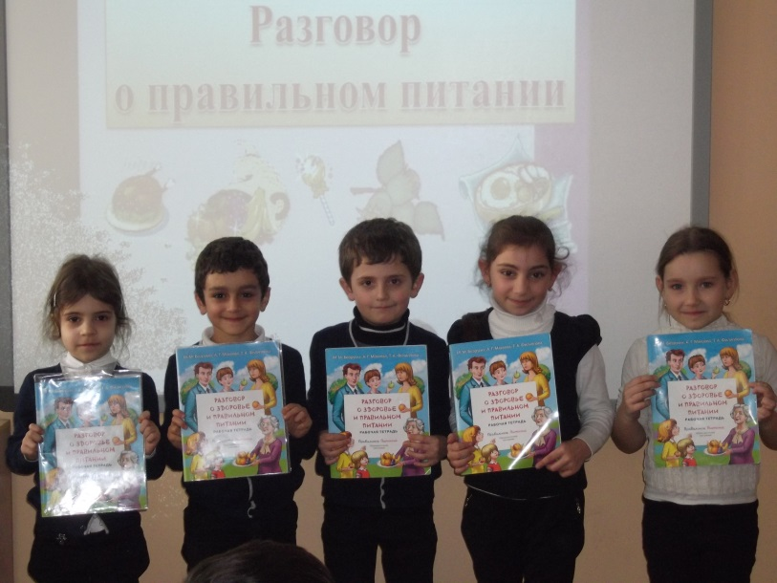
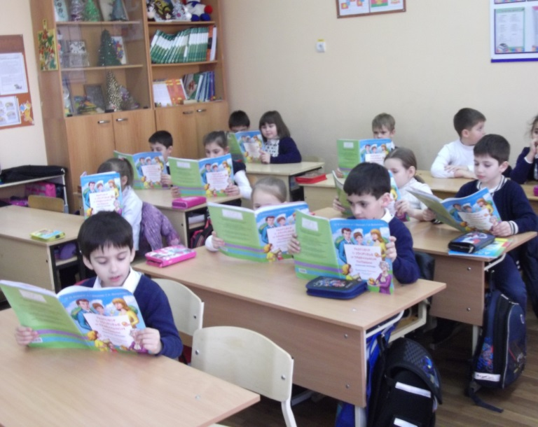
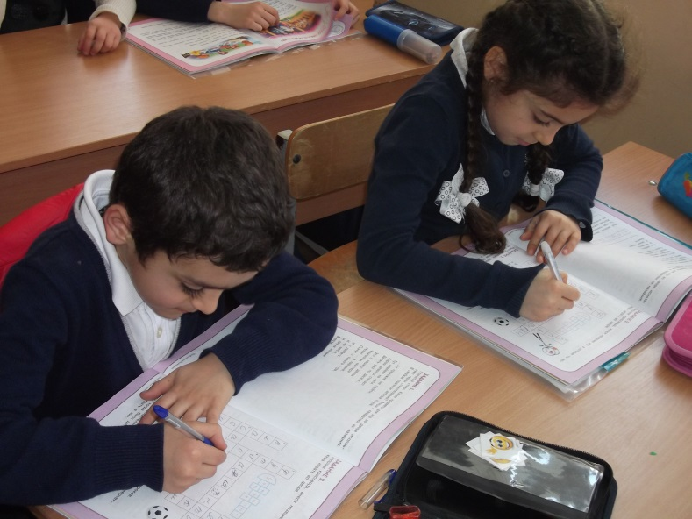
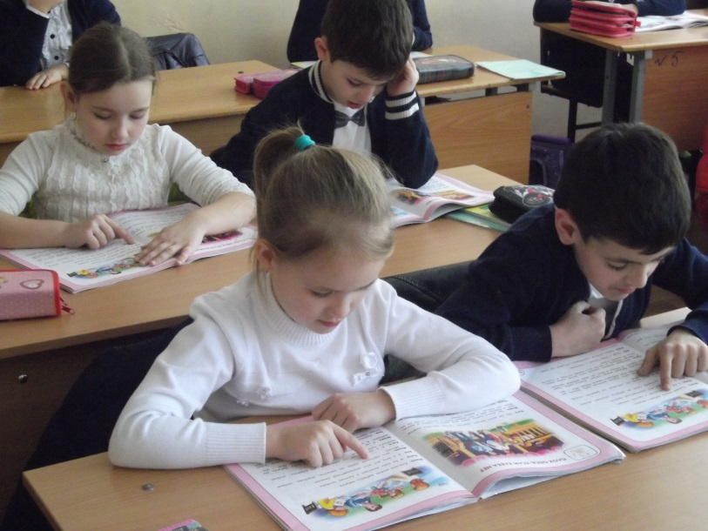

Приготовление вкусных витаминных салатов
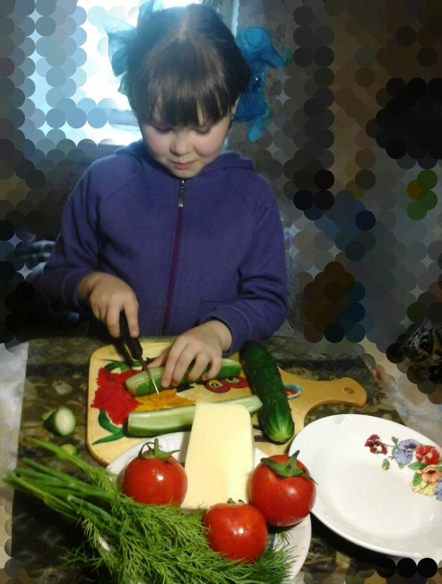
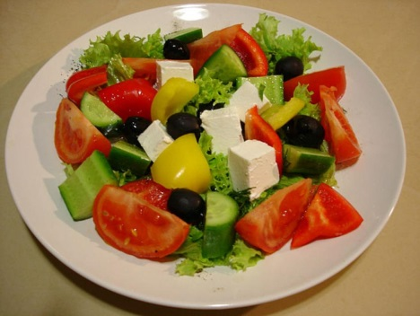

.

Маме с папой помогу, урожай весь соберу!
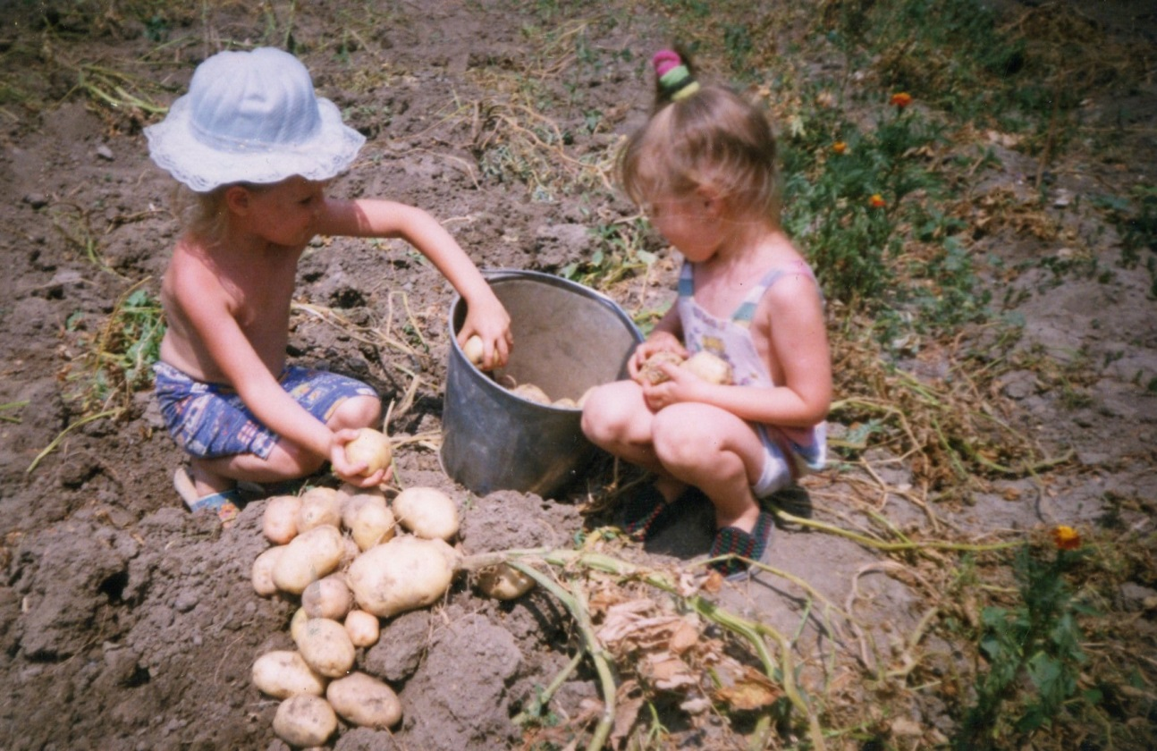
Сбор урожая картофеля.
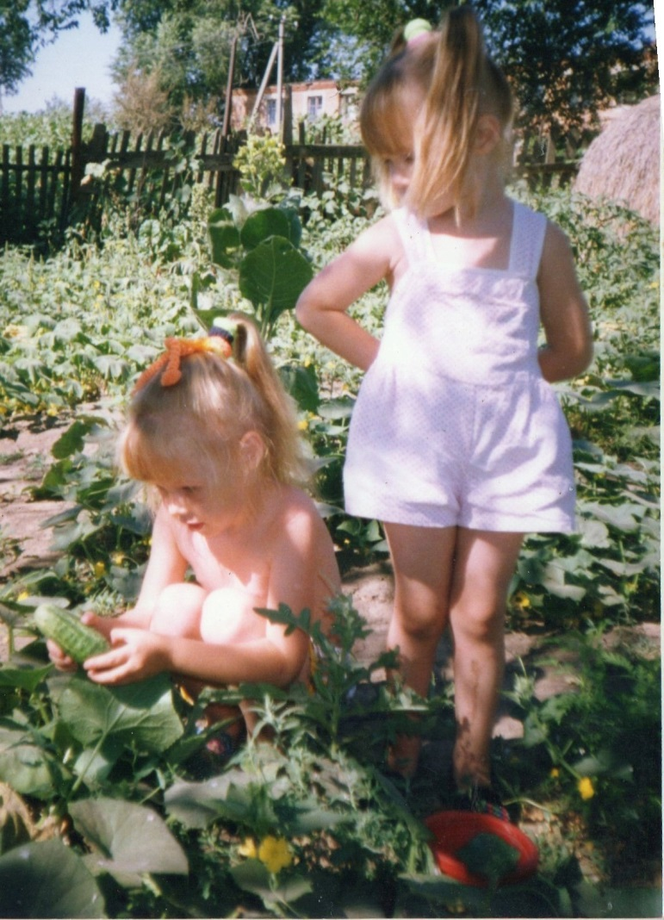

Богатый урожай огурцов.

ПРИЛОЖЕНИЕ

